|  |  |
| --- | --- |
| Znalezione obrazy dla zapytania znaki drogowe autostrada | **JM Projektowanie, Nadzór, Wykonawstwo**  JacekMarciniak  89-620 Klawkowo, ul. Pogodna 1;  tel: *796-043-565*  e-mail: [jacekmarciniak@onet.pl](mailto:jacekmarciniak@onet.pl)  NIP 5551323960 |

**PROJEKT STAŁEJ ORGANIZACJI**

**RUCHU**

|  |
| --- |
| **Nazwa i adres obiektu:**  Budowa drogi dojazdowej do gruntów rolnych - dz. nr 52/2; 88/3; 109; 44/1; 43/1; 110; 41 108; 31/2; 31/1; 32; 30; 14/2; 14/1; 15 jedn. Kamień Krajeński [041301_5], obr. Dąbrowa, gm. Kamień Krajeński, pow. sępoleński, woj. kujawsko - pomorskie  **Nazwa i adres Inwestora:**  Gmina Kamień Krajeński  ul.Plac Odrodzenia 3  89-430 Kamień Krajeński |

Chojnice, 17.07.2020

1 OPIS TECHNICZNY 3

1.1 Zakres opracowania 3

1.2 Podstawa opracowania 3

1.3 Charakterystyka drogi i ruchu na drodze 4

1.4 Termin obowiązywania organizacji ruchu 4

1.5 Wytyczne 4

1.6 Uwagi i zalecenia 6

1.7 Zestawienia ilości znaków 7

2 KARTA UZGODNIEŃ 8

3 RYSUNKI 9

# OPIS TECHNICZNY

## Zakres opracowania

Niniejsze opracowanie zawiera projekt stałej organizacji ruchu związany z przebudową drogi dojazdowej do gruntów rolnych - dz. nr 52/2; 88/3; 109; 44/1; 43/1; 110; 41; 108; 31/2; 31/1; 32; 30; 14/2; 14/1; 15 jedn. Kamień Krajeński [041301_5], obr. Dąbrowa, gm. Kamień Krajeński, pow. sępoleński, woj. kujawsko - pomorskie

Inwestycja zlokalizowana w województwie woj. kujawsko - pomorskim, powiat sępoleński, gmina Kamień Krajeński.. Zakres budowy obejmuje: wykonanie nawierzchni bitumicznej drogi, przebudowę zjazdów oraz skrzyżowania.

## Podstawa opracowania

Podstawa opracowania jest następująca :

1. Warunki techniczne, jakim powinny odpowiadać drogi publiczne i ich usytuowanie (j.t. Dz. U. 2016 poz. 124 ze zm.).)
2. Rozporządzenie Ministrów Infrastruktury oraz Spraw Wewnętrznych i Administracji w sprawie znaków i sygnałów drogowych (j.t. Dz. U. 2019 poz 2310)
3. Rozporządzenie Ministra Infrastruktury w sprawie szczegółowych warunków zarządzania ruchem na drogach oraz wykonywania nadzoru nad tym zarządzeniem (j.t. Dz. U. 2017 poz. 784).
4. Mapa zasadnicza do celów projektowych w skali 1:500 zgodna z oryginałem przyjętym do zasobu Powiatowego Ośrodka Dokumentacji Geodezyjnej i Kartograficznej w Lęborku IZP 6640.311.2020
5. Ustawa „Prawo o ruchu drogowym” z dnia 20.06.1997 r.( tekst jedn.: Dz.U. z 2020 r., poz. 110)
6. Wizja lokalna

## Charakterystyka drogi i ruchu na drodze

**Klasa : wewnętrzna**

**Kategoria drogi** : wewnętrzna

**Szerokość jezdni:** 5,0 m

**Natężenie ruchu:** małe

## Termin obowiązywania organizacji ruchu

Organizacja ruchu obowiązywać będzie od III- IV kw. 2020 r. (po zakończeniu budowy drogi )

## Wytyczne

W celu wykonania oznakowanie należy kierować się następującymi zasadami ustawiania znaków pionowych:

1. Do oznakowania należy zastosować następujące znaki:

**- znaki pionowe z grupy małe (M) na drodze gminnej**

1. Znaki pionowe powinny być pokryte folią odblaskową typu 1, z wyjątkiem znaku A-7, B-2, B-20, D-6, D-6a, D-6b
2. Odległości i wysokości ustawienia znaków pionowych powinny odpowiadać szczegółowym warunkom technicznym dla znaków i sygnałów drogowych oraz urządzeń bezpieczeństwa ruchu drogowego i warunków ich umieszczania na drogach oraz powinny zapewniać dobrą widoczność
3. Wysokości umieszczanie znaków:

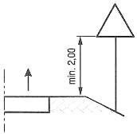

kategorii A, B, C, D, F, G na drogach

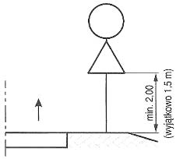

dwóch na jednym słupku na drogach innych niż ulice

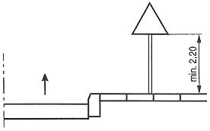

kategorii A, B, C, D, F, G

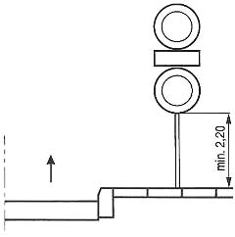

dwóch na jednym słupku na ulicach

Wysokość umieszczenia znaku powinna być dostosowana do rodzaju drogi (ulicy) oraz konkretnego miejsca na drodze. Jedną z zasadniczych okoliczności, które należy uwzględniać, jest ruch pieszych, dla których znak zbyt nisko ustawiony może stanowić istotną przeszkodę.

Odległości od krawędzi jezdni:

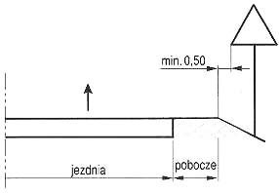

na drodze

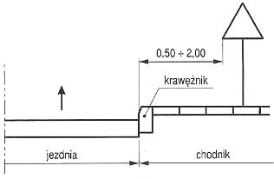

na ulicy

## Uwagi i zalecenia

* Znaki należy umieszczać na słupkach stalowych, ocynkowanych
* Znaki drogowe pionowe należy zakupić w firmie specjalizującej się w produkcji znaków.
* Znaki pionowe należy ustawić z zasadami podanymi powyżej oraz zgodnie z szczegółowymi warunkami technicznymi dla znaków i sygnałów drogowych oraz urządzeń bezpieczeństwa ruchu drogowego i warunków ich umieszczania na drogach
* Oznakowanie poziome należy wykonać w technologii grubowarstwowej
* Progi zwalniające do v=30km/h wykonać zgodnie z PZT – 2 sztuki

## Zestawienia ilości znaków

**Rys. 2.**

**ZNAKI PROJEKTOWANE**

|  |  |
| --- | --- |
| **Oznaczenie** | **Ilość** |
| A-7 | 2 |
| A-6b | 1 |
| A-6c | 1 |
| A-11a | 4 |
| B-33 (30km/h) | 4 |
| B-33 (60km/h) | 2 |
| B-42 | 2 |
| T-1 (20m) | 2 |
| Radarowy wyświetlacz prędkości DP1 + + słup + wysięgnik, zasilenie solarne | 2 |

**Progi zwalniające do v=30km/h wykonać zgodnie z PZT – 2 sztuki**

# 2 KARTA UZGODNIEŃ

# 3 RYSUNKI